**МИНИСТЕРСТВО НАУКИ И ВЫСШЕГО ОБРАЗОВАНИЯ**

**Санкт-Петербургский государственный**

**электротехнический университет**

**«ЛЭТИ» им. В.И. Ульянова (Ленина)**

**Кафедра ИС**

**отчет**

**по лабораторной работе №7**

**по дисциплине «Информатика»**

**Тема: Microsoft Excel: Ссылки. Сводки.**

|  |  |  |
| --- | --- | --- |
| Студент группы 3395 | Алтунян Д.Р |  |
| Преподаватель | Копыльцов А.В |  |

Санкт-Петербург

2023

**Цель работы.**

Изучить понятия ячейка, ряд, колонка, лист, книга, ссылка, формула. Научиться вводу данных, вычислению по формулам, использованию ссылок, редактированию, сохранению и построению диаграмм.

**Основные теоретические положения.**

**Ячейка** – основной элемент электронной таблицы, образованный пересечением столбца и строки. Имя столбца и номер строки, на пересечении которых находится ячейка, задают адрес ячейки и представляют собой координаты, определяющие расположение этой ячейки на листе.

**Ряд** – строка или столбец чисел, введенных на листе или диаграмме, например, список прибыли за квартал бизнеса

**Лист** – это документ, имеющий ид таблицы, состоящий из столбцов и строк, в которых хранятся данные

**Книга** состоит из рабочих листов, каждый из которых является электронной таблицей. По умолчанию открываются три рабочих листа или три электронных таблицы, переход к которым можно осуществить, щелкая на ярлычках, расположенных внизу книги. Файл документа Excel и есть рабочая книга.

**Ссылка** – это адрес ячейки или диапазона ячеек. Есть два типа ссылок: классический (или А1) или стиль ссылок R1C1

**Формула** – это выражение, начинающееся со знака равенства и состоящее из числовых величин, адресов, ячеек, функций, имен, которые соединены знаками арифметических операций

1. Оклад = Разр k * Оклад по 1 разряду
2. Всего = Оклад * → 1+Надбавка)
3. **ПФ = Всего * 0,01**
4. n ММОТ = ММОТ * → 1+Иждивенцы)

где ММОТ- минимальная месячная оплата труда

1. П/Н = → Всего * 0,99 - n ММОТ) * 0,12
2. К выдаче = Всего – ПФ – П/Н

**Начальные данные.**

* ММОТ(минимальная месячная оплата труда)-83,49(январь,февраль);90(март)
* Оклад1р(оклад по 1 раздряду)-70(январь);85(февраль,март)
* ПФ(пенсионный фонд)-0,01(1%)
* Данные по заработным платам 5 людей за 3 месяца.

**Обработка результатов эксперимента.**

1. Используя приведенные формулы и начальные данные, мы получаем значения заработной платы за январь 1998 года.

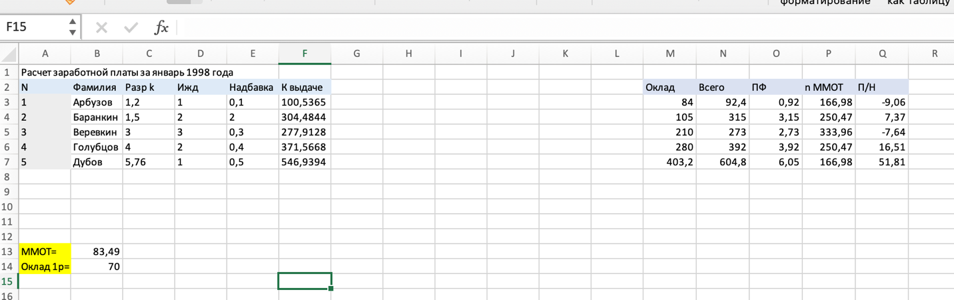

Рисунок 1- значения заработной платы за январь 1998 года

1. На основании полученных значений, построим трехмерную гистограмму по параметрам: оклад, всего начислено, к выдаче.

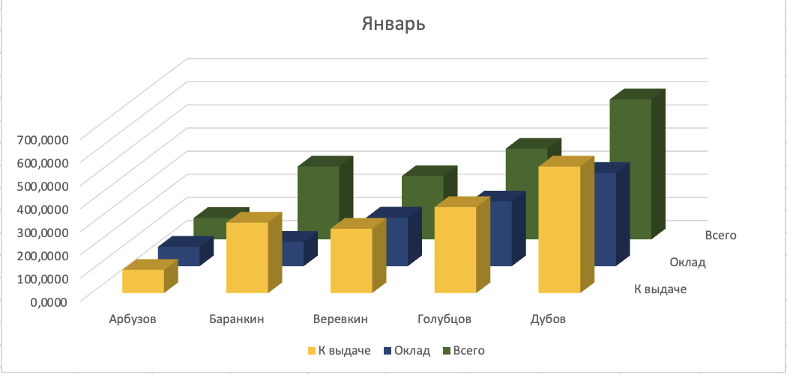

Диаграмма 1 - значения заработной платы за январь 1998 года

1. Аналогично произведём расчёты и февраля и марта, но с учётом изменений.

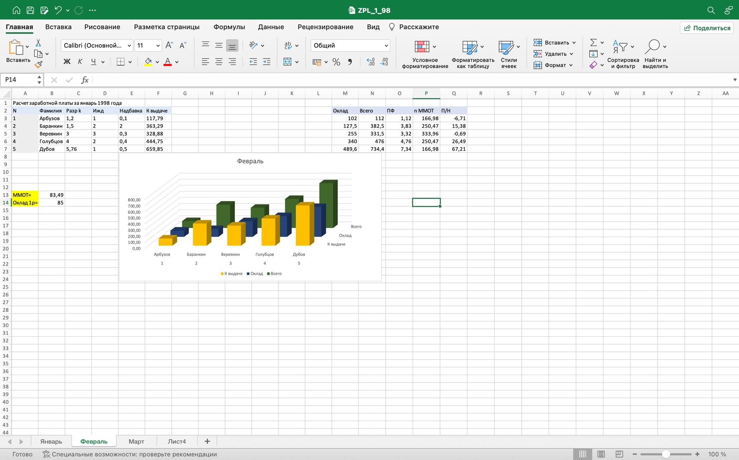

Рисунок 2 - значения заработной платы за февраль 1998 года

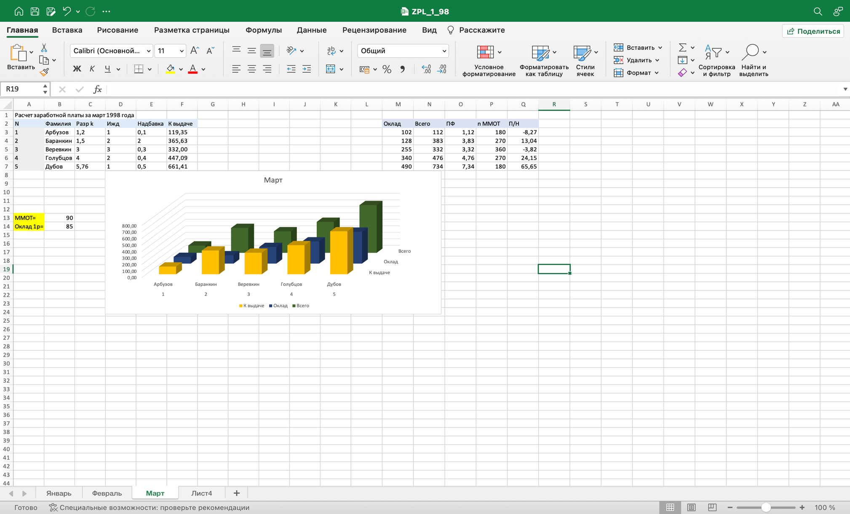

Рисунок 3 - значения заработной платы за март 1998 года

4. На основании расчётов построим круговую диаграмму «Всего».

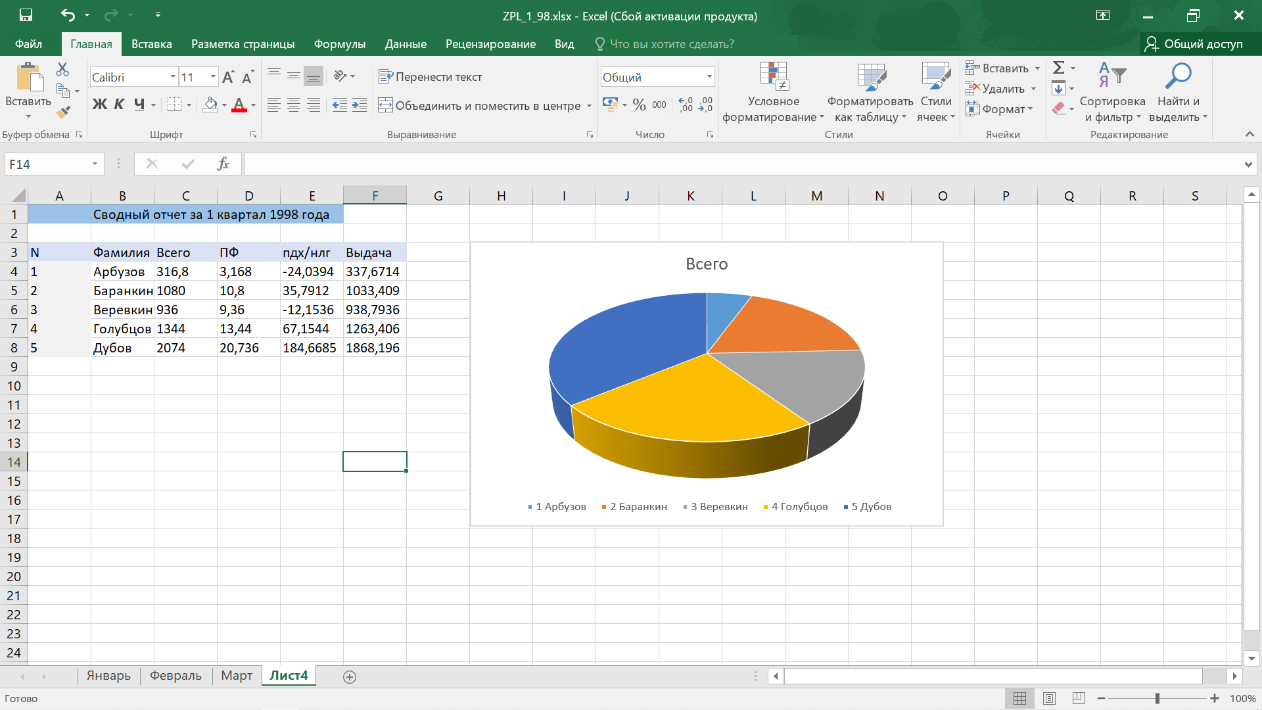

Рисунок 4 – полученные результаты

**Вывод**: Выполнив данную лабораторную работу мы научились пользоваться формулами, строить гистограммы, диаграммы, использовать данные с других листов.

**Протокол:**

В данной лабораторной работе выполнены следующие действия:

1. Включил компьютер
2. Запустил Excel
3. Заполнил таблицу по образцу
4. Построил гистограмму
5. Заполнил лист февраль
6. Заполнил лист март
7. Заполнил лист свободного расчёта
8. Построил диаграмму
9. Сохранил файл